Focusgroep Toekomst terrein zwembad West Update

Peiling zwembad zomer 2025

In november 2024 hebben wij een enquête gehouden onder omwonenden over de toekomst van het terrein van Sportfondsenbad Nijmegen West. De resultaten daarvan zijn gepubliceerd in De Stenen Bank van maart 2025 en ook te vinden op de website van de Vereniging. In de Stenen Bank van september 2025 vroegen wij u naar aanleiding van die resultaten nog een aantal aanvullende vragen te beantwoorden, onder andere over gewenste samenhang tussen de ontwikkeling van de terreinen van het zwembad en het Sint Jozefklooster. Verder hebben wij vragen gesteld over de invulling van de inrichting en een eventuele bebouwing van die terreinen (inclusief kleinschalige horeca) en het aanleggen van een goed drainagesysteem om (verdere) schade door de hoge grondwaterstand te voorkomen.

Hieronder vindt u de cijfermatige resultaten van de enquête. Er hebben minder mensen gereageerd dan op de eerdere enquête, maar er is wel sprake van een representatieve groep. Een aantal respondenten heeft nog aanvullende opmerkingen gemaakt, die wij verder zullen verwerken en publiceren op de site.

Aantal respondenten: 105
Afnameperiode: 31 augustus 2025 t/m 1 oktober 2025
1 = volledig mee eens
4 = volledig mee oneens

1) Het bouwen van woningen voor starters en senioren is een goede invulling van het zwembadterrein.

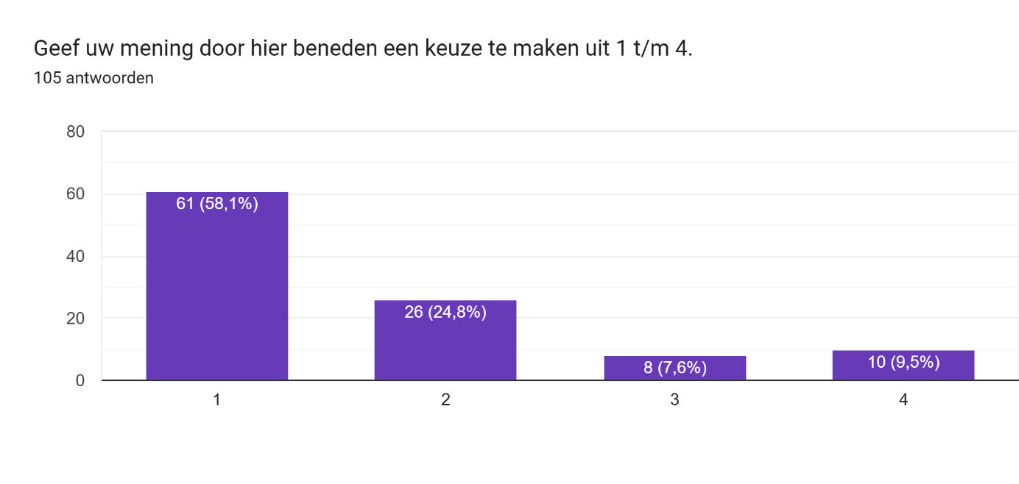

2) Als er inderdaad woningen op het zwembadterrein worden gebouwd, moet de aard en opzet van dit nieuwe wijkje aansluiten bij het huidige karakter van Hees (dorps, groen, afwisselend, ruim).

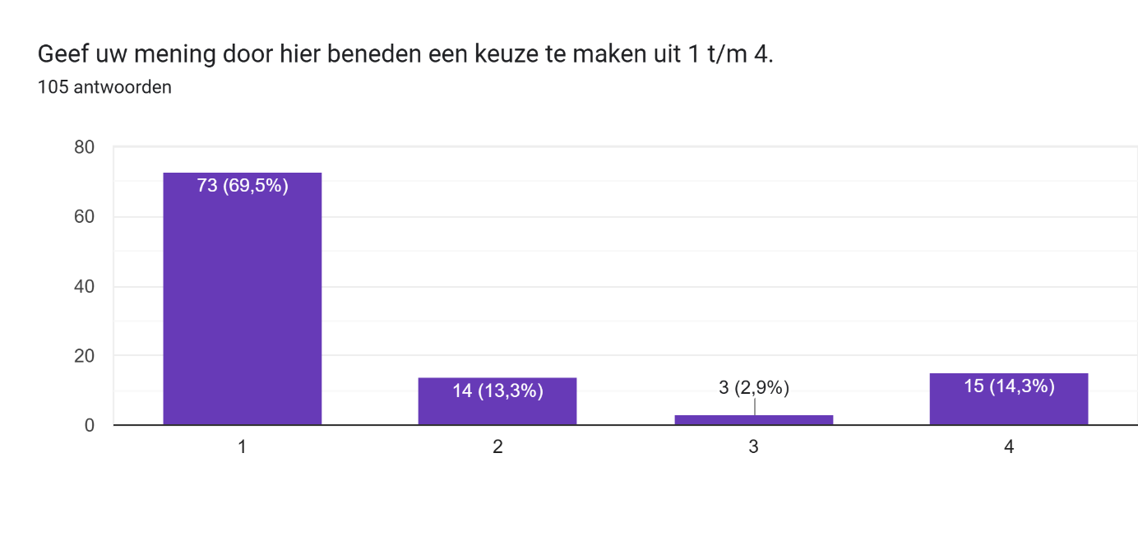
3) Het is verstandig om de terreinen van het zwembad en St. Jozefklooster in samenhang te herontwikkelen, zodat het karakter van Hees (dorps, groen, afwisselend, ruim) zoveel mogelijk kan worden behouden door het gunstig invullen van de vrijkomende ruimte.
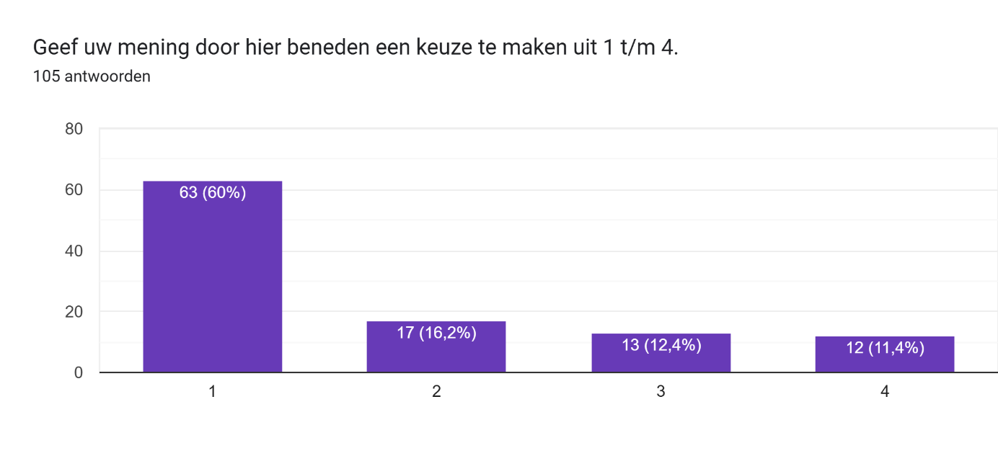

4) De herontwikkeling van het zwembadterrein* is een goed moment voor het aanleggen van een drainagesysteem om schade in Hees door een te hoge grondwaterstand te voorkomen. (*het zwembadterrein ligt op een van de laagste punten van de wijk)

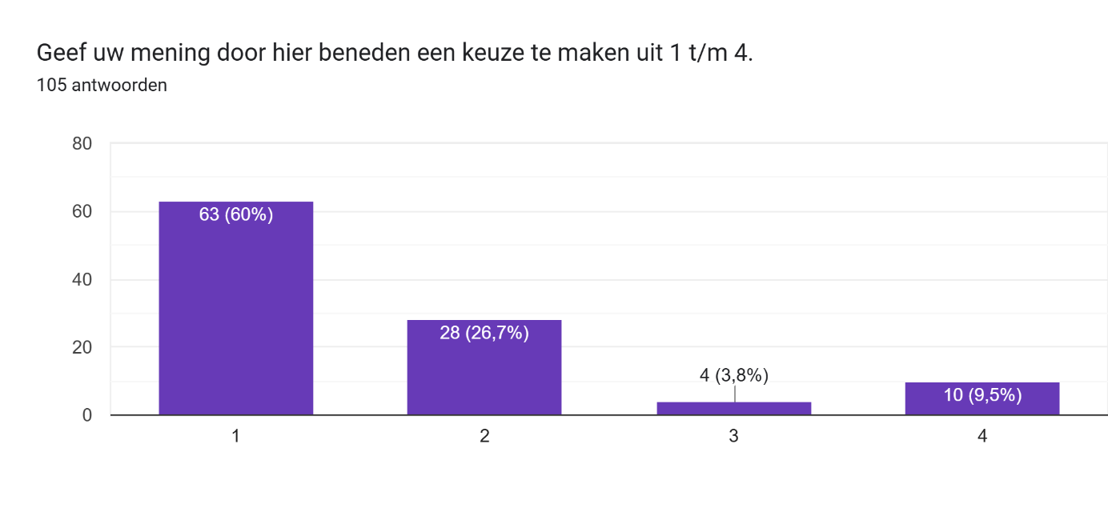
5) Ik ben op de hoogte van de huidige stand van zaken wat betreft de toekomst van het zwembadterrein.

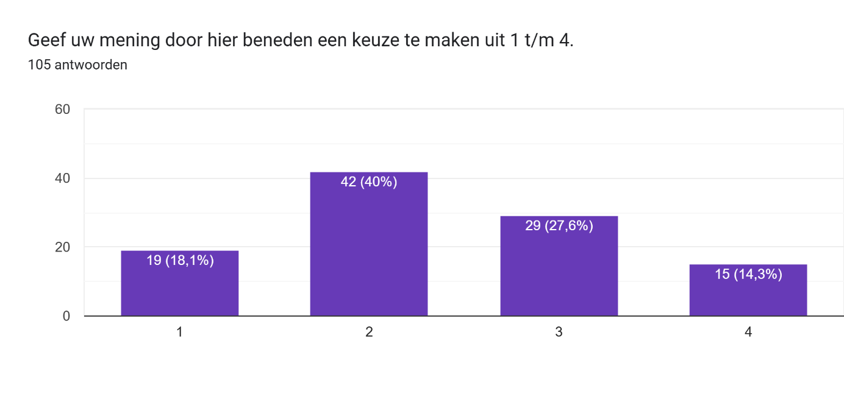

6) Kleinschalige horeca zou een plek kunnen krijgen op het nieuw te ontwikkelen terrein (om hiermee de verbinding tussen het park en de eventuele nieuwbouw te versterken).

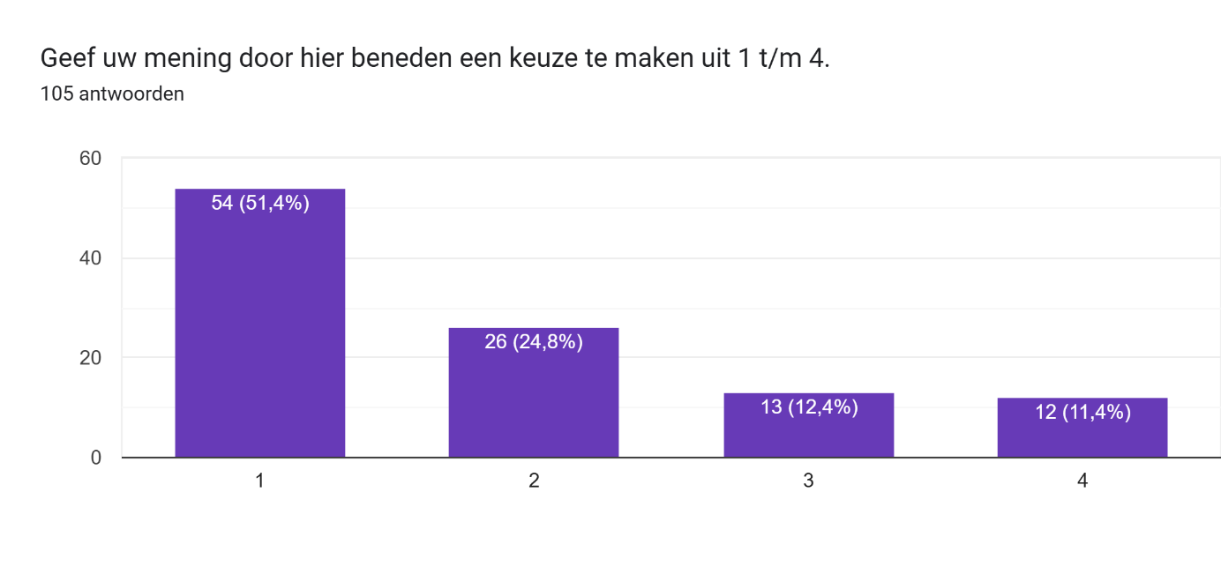
De resultaten van de enquête liggen in het verlengde van de eerdere enquête en zijn niet in tegenspraak met de Gebiedsvisie voor Hees, zoals door de gemeente Nijmegen vastgesteld. De Focusgroep zal, net als de resultaten van de vorige enquête, delen met de gemeenteraad en de verantwoordelijke projectleider en ambtenaren. De Focusgroep zal proberen op korte termijn met hen in contact te komen. Wij houden u op de hoogte van de verdere ontwikkelingen.

Namens de Focusgroep,
Hans Pieters, lid van de Focusgroep

